Конспект образовательной деятельности во второй младшей группе

«Фокусы из сундучка»

Цель: Формировать позновательно-исследовательский интерес с помощью **фокусов**.

Задачи:

Развивать творческую индивидуальность детей

Развивать воображение, восприятие, мышление

Формиоровать навыки коллективной деятельности, считаясь с интересами и мнением других детей.

Ход:

*(звучит музыка,входит воспитатель в образе волшебницы)*

- Здравствуйте ребята! вы меня узнали (ответы детей

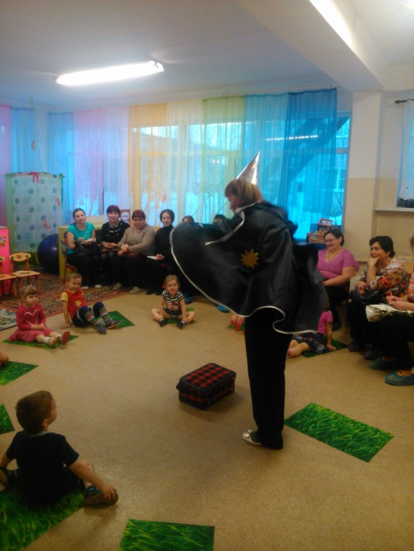

-Молодцы! Я принесла длявас волшебный **сундучек**. В нем много всего интересного. Давайте его **откроем**. Скажем вместе "Чок-чок-чок **открывайся сундучок**". *(не****открывается****)*

-что-то не **открывае6тся**. *(подносит к уху)*

_Тихо,тихо. ,Слышу что-то говорит мне **сундучок**. Ага, не все говорили, вот он и не **открылся**. Попробуем еще раз. Давайте вместе: "Чок-чок-чок **открывайся сундучок**"."1,2,3- **открылся**! Ой сколькоздесь всего

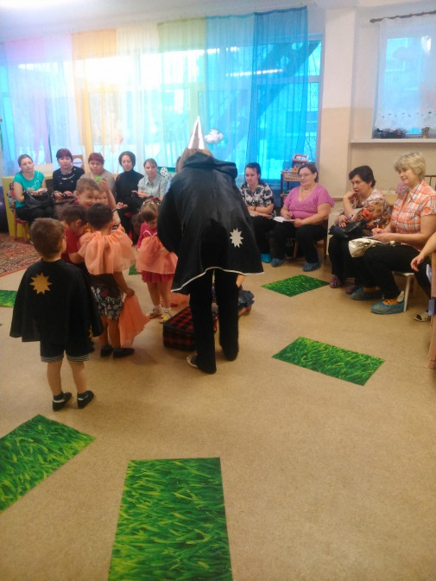

Интересно, а чье это и для кого?Вы бы хотели превратиться в маленьких волшебников? *(ответы детей)*

Давайте каждый выберет себе костюм *(дети выбирают себе костюм и одеваютих)*

В: Ну вот,когда мы с вами одели, волшебный костюм, пора бы и сказать заклинание. (

Топ, топ, хлоп,хлоп, вокруг себя повернись, В маленького волшебника превратись.

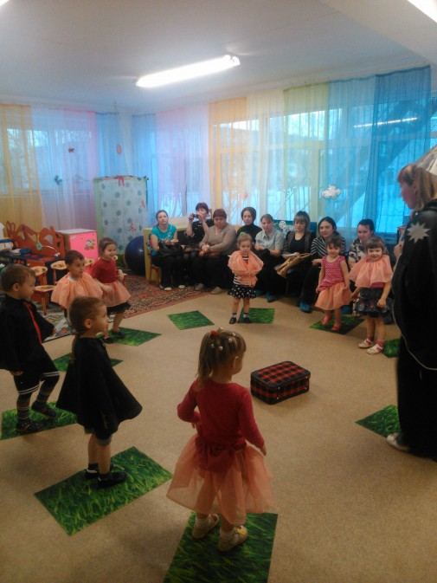

_ой, ребята слышите,что-то жужжит. (воспитаель подходит к **сундуку** и достает картинку с изображением карлсона который держит записку)

-Кто это? *(ответы детей)*

- смотрите ребята, а карлсон держит в руках записку, давайте я вам ее прочитаю:

"Я вам дети, не игрушка,

Настоящий Карлсон Я

Скажите слово "бара-бас"

в миг появлюсь и я у вас"

- вот и настало время проверить наши силы, все готовы?

Давайте, чтобы наш **фокус получился**, я уберу картинку карлсона за дверь и мы вместе с вами скажем волшебное слово. *(воспитатель уберает за дверь картинку)*.

Все вместе говорят "Ба-ра-бас" *(из двери появляетсякарлсон, пролетает мимо детей под музыку)*

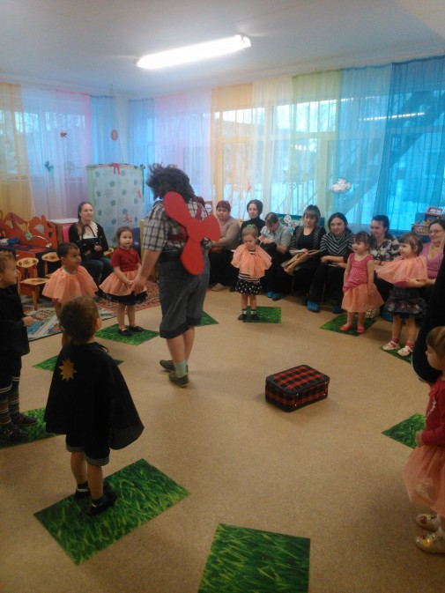 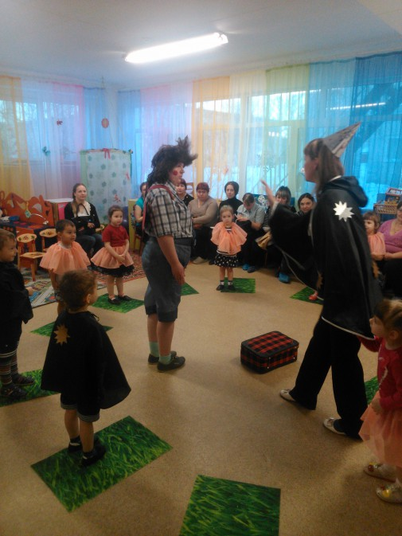

Карлсон: Здравствуйте, а вот и я!

Привет, от карлсона друзья.

В волшебной вы стране сейчас

Исполнится все в сей же час!

- Да, волшебники из вас получились, хорошие,а где же я буду жить?

Воспитатель: не преживай карлсон,теперь когда мы превратились в маленьких волшебников, мы сможем, построить, слепить, нарисовать красивые, волшебные замки. А вот и наш строительный материал *(воспитатель подходит к столам с песком, пластелином, краскаи.)* -дети сами выбирают - то, из чего они хотят делать замок.

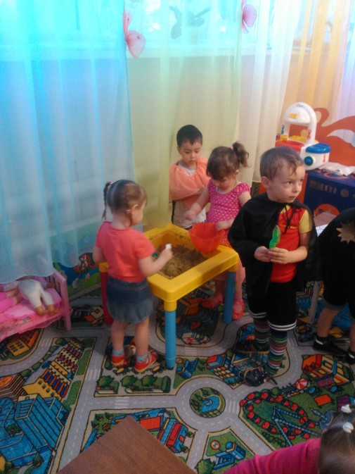 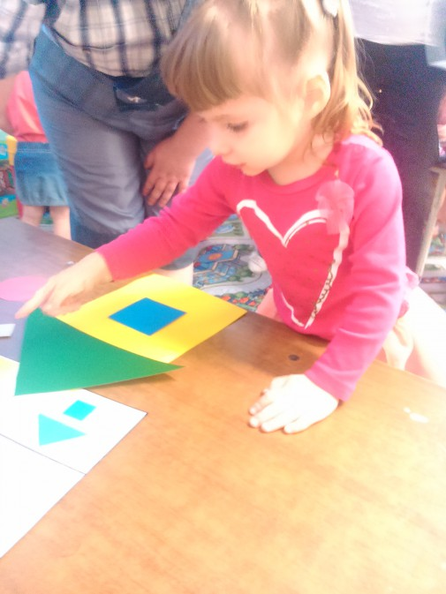 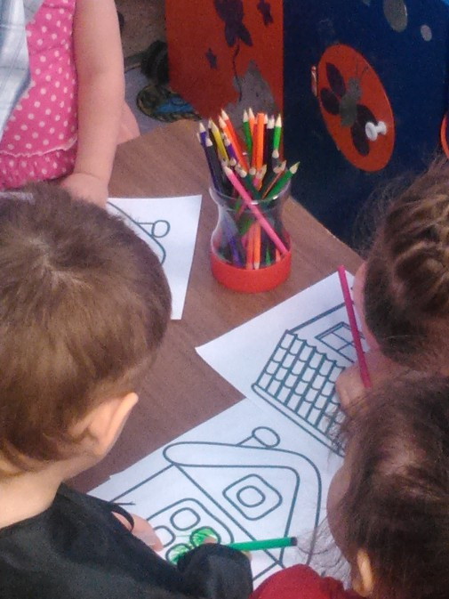 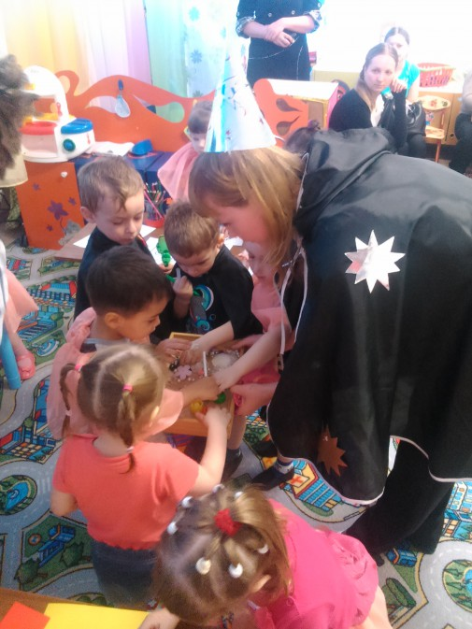

*(дети делают поделки под спокойную, релаксационную музыку)*

-воспитатель-Время вышло,пора рассказать что за чудо дворцы у вас получились

Карлсон: Расскажите из чего вы сделали ваш замок? Сложно было? *(беседа с детьми)*А есть в вашем замке, башня для волшебства? *(ответы детей)*

карлсон_ какие же вы молодцы, все то вы умеете, все-то,вы знаете, но ведь и я пришел к вам не с пустыми руками. Сейчас я покажу вам один, **фокус**"Цветная вода" (карлсон показывает стеклянную баночку с водой, затем встяхивает ее и вода окрашивается в цвет) Хотите и я вас научу? *(ответы детей)*. только тссс, никому не рассказывайте.

Дети подходят к столу, на котором зараннее приготовлены стекляные баноки, кисти, леечки с водой, гуашь,) проговаривает последовательность **фокуса**

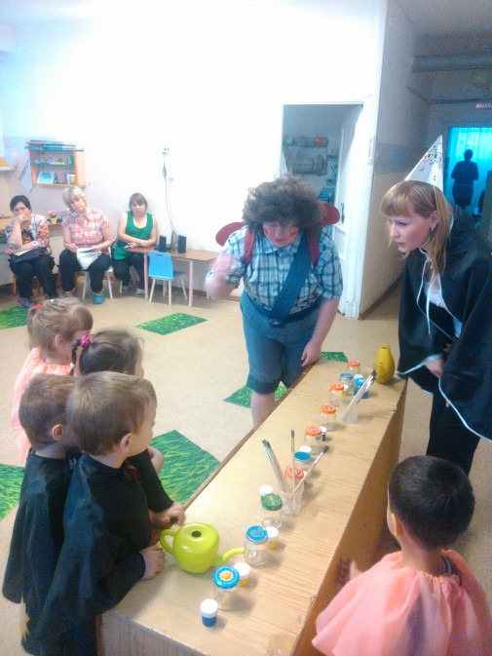 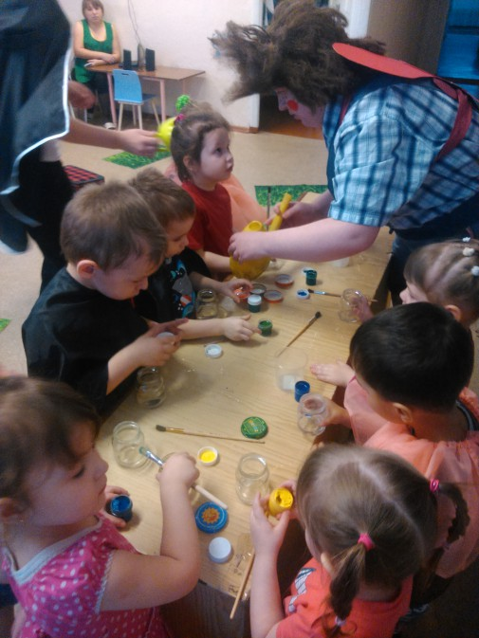 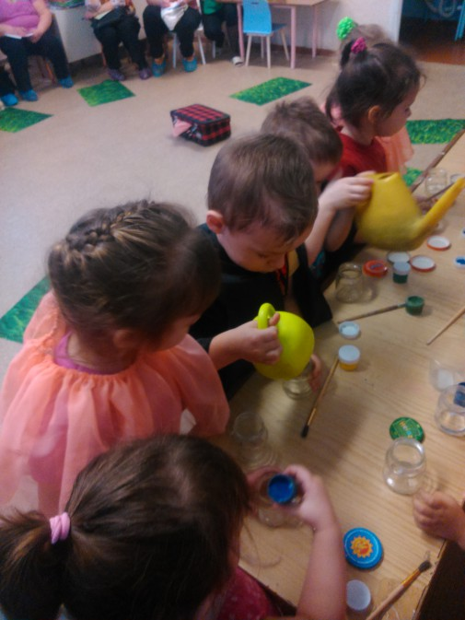 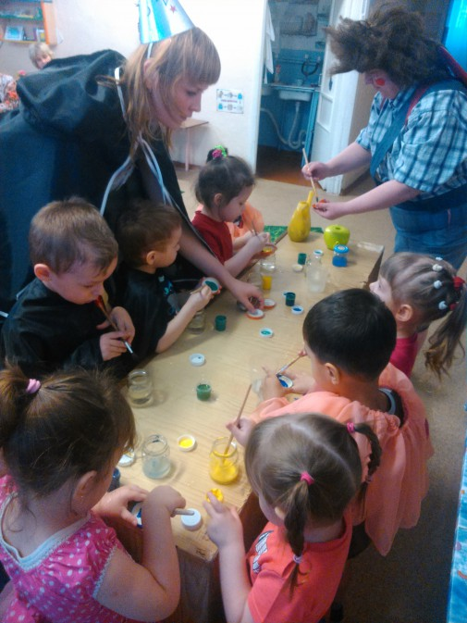

.Карлсон - ну, вот теперь, когда я увидел, что вы все запомнили,нам пора возвращаться в нашу **группу**, и на этот случай я припас транспорт, только смотрите, держитесь крепко. (выкатывает фитболы0 воспитатель вместе с детьми садится на фитбол и под энергичную музыку танцуют, на мячах.

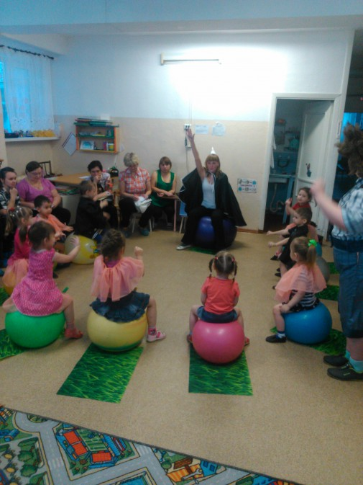 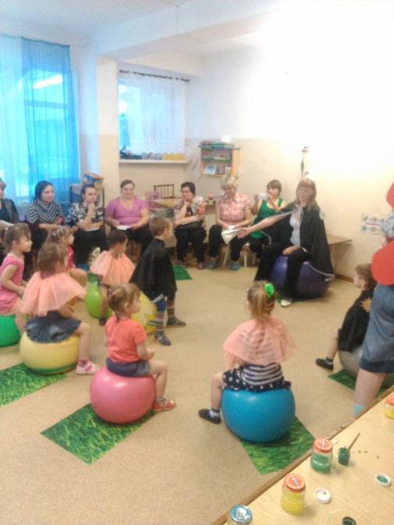

Раздаются конфеты или медальки детям.